

________________________________________________________

FACULDADE DE TECNOLOGIA DE FRANCA

AVALIAÇÃO
MODELAGEM DE BANCO DE DADOS

[0,5 Pontos] Questão 01 – Análise o código escrito na linguagem SQL abaixo e descreva com suas palavras o que cada linha tem como função dentro do contexto de Banco de Dados.

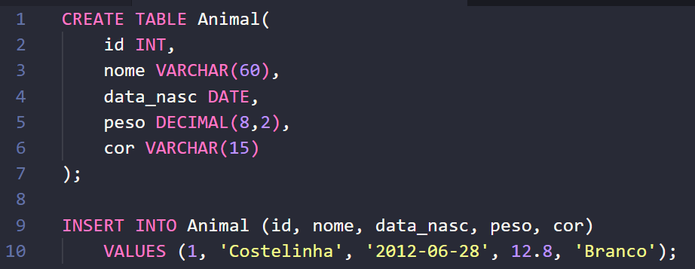
R: Cria a tabela “Animal” com as colunas:
id do tipo inteiro
nome do tipo string de no máximo 60 caracteres
data_nasc do tipo data
peso do tipo decimal com até 8 dígitos, sendo 2 após a vírgula
cor do tipo string de no máximo 15 caracteres
Insere na tabela Animal o cadastro de id 1, nome Costelinha, data 28/06/2012, peso 12.8, cor branco

[0,5 Pontos] Questão 02 – Sobre o conceito de atributos presente no MER, sabemos que existem diferentes tipos cada qual tendo uma função a desempenhar na modelagem de Banco de Dados. Tendo esse conceito como base, descreva com suas palavras todos os tipos de atributos existentes no MER, suas características e exemplos de utilização.

R: Atributo único = Sublinhado indica que atributo não se repete nunca
Simples = Valor indivisível
Compostos = Mais de um valor - subdividido, hierarquia
Ex: endereço (rua, num, bairro)
Multivalores = Conjunto de valores, várias ocorrências
Ex: Filme pode ter mais de um gênero; Pizza pode ter mais de um ingrediente
Derivados = Obtidos por meio de outro atributo, não armazenado; mais a ver com cálculo em si
Ex: idade obtida através da data de nascimento
Identificadores = registro único, não nulo;
Ex: ID, CPF

[1 Pontos] Questão 03 – Descreva com suas palavras o conceito de CRUD e dê exemplo 4 exemplos de código em SQL que representem o uso de CRUD dentro do contexto de Banco de Dados.

R: São 4 operações básicas disponíveis em um banco de dados:
Create (Criar), Read (Ler), Update (Atualizar) e Delete (Deletar)

Ex: CREATE TABLE nome_tabela (id, nome, valor);
SELECT id, nome FROM nome_tabela;
UPDATE nome_tabela SET nome = “lilly” WHERE id = 1;
DELETE FROM nome_tabela WHERE nome = “lilly”;

[2 Pontos] Questão 04 – Com suas palavras explique o conceito de Operadores Relacionais e Operadores Aritméticos e Operadores Lógicos, citando quais comandos são utilizados para todos os operadores. Escreva 03 códigos em SQL sendo estes: (0,5 cada questão)
- Um código SQL que exemplifique o uso de ao menos 2 Operadores Relacionais sendo usados no mesmo código SQL.
- Um código SQL que exemplifique o uso de ao menos 2 Operadores Aritméticos sendo usados no mesmo código SQL.
- Um código SQL que exempli fique o uso de ao menos 2 Operadores Lógicos sendo sendo usados no mesmo código SQL.
- Um código SQL que exemplifique o uso dos Operadores Relacionais, Aritméticos e Lógicos sendo usados no mesmo código SQL.

R: Operadores relacionais comparam a relação entre valores como comparações de igualdade ou diferença, maior ou menor que.
SELECT * FROM animais WHERE peso >= 10 AND peso < 20;

Operadores aritméticos realizam operações matemáticas como soma, divisão, subtração
Ex: CREATE TABLE produto (…, validade DATE AS (NOW() + INTERVAL 3 MONTH) );

Operadores lógicos fazem a conjunção de verificações como uma verificação ser verdadeira se atender a condição 1 E a condição 2, ou, verdadeira se atender a condição 1 OU condição 2
Ex: SELECT * FROM animais WHERE peso BETWEEN 80 AND 100;

[2 Pontos] Questão 05 – Você foi contratado para criar uma solução em Banco de Dados para um PETSHOP, o cliente forneceu a seguinte necessidade:

O PETSHOP precisa armazenar dados de Animais e Especies em tabelas separadas porém elas devem ter um relacionamento onde cada Animal pertence a uma Especie, sendo:

- [01 ponto] Tabela Animais é necessário termos ID (Chave primária), NOME, DATA_NASC, PESO, COR e ESPECIE_ID (Chave Estrangeira). Onde o ID deve ser auto incremental, no NOME E DATA_NASC devem ter uma restrição de nunca vazio, o PESO deve ter uma restrição de nunca receber um peso menor que Zero.
- [01 ponto] Tabela Especies é necessário termos ID (chave primária), NOME E ALIMENTAÇÃO.
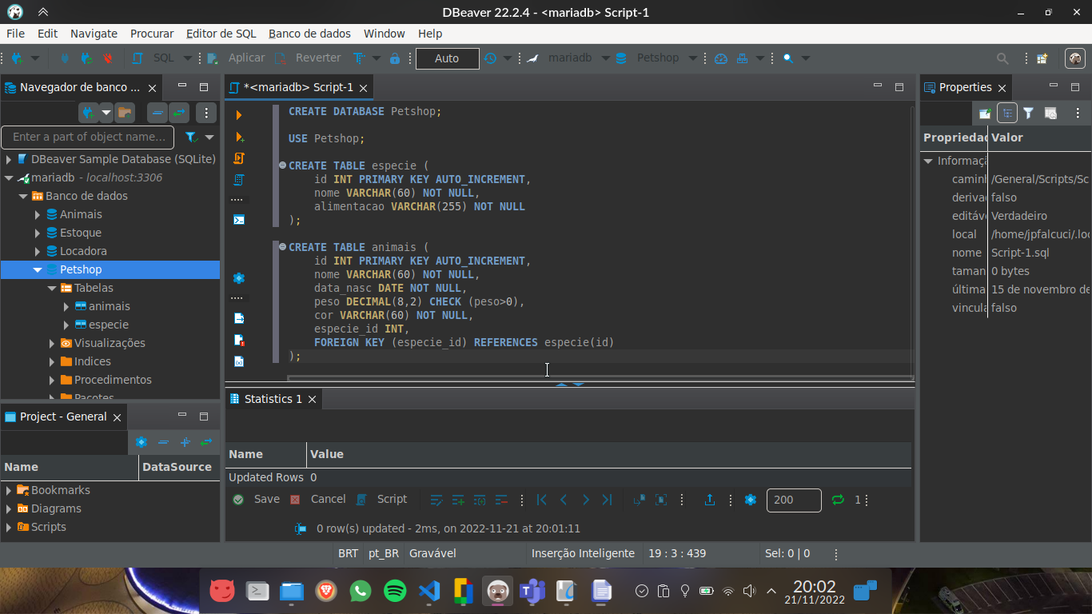

[4 Pontos] Questão 06 – Utilizando o Banco de Dados PETSHOP criado na questão anterior, insira os seguintes dados e depois responda as questões abaixo listadas com print do código SQL e a resultado do código corresponde ao que foi solicitado em cada questão. (0,4 cada questão).

- Selecione todas as ESPECIES cuja alimentação termine com ‘voro’
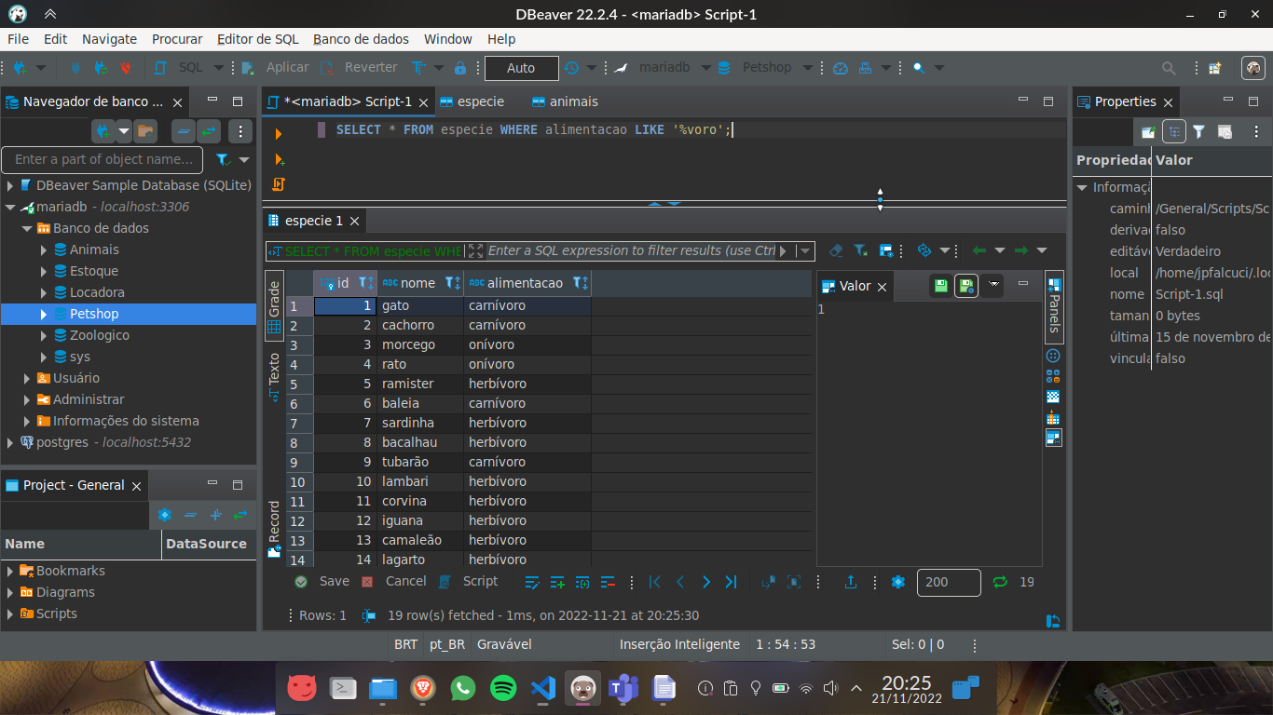
- Selecione todas as ESPECIES carnívoro menos os repteis.
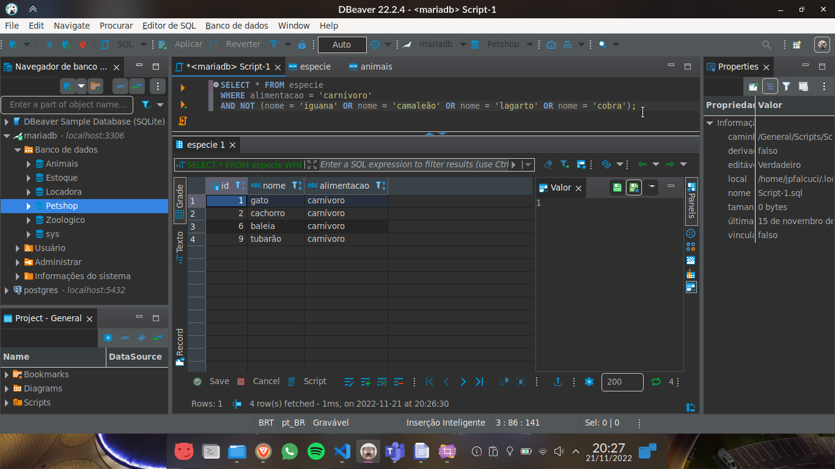
- Selecione todas as ESPECIES onívoro e herbívoro em ordem ascendente.
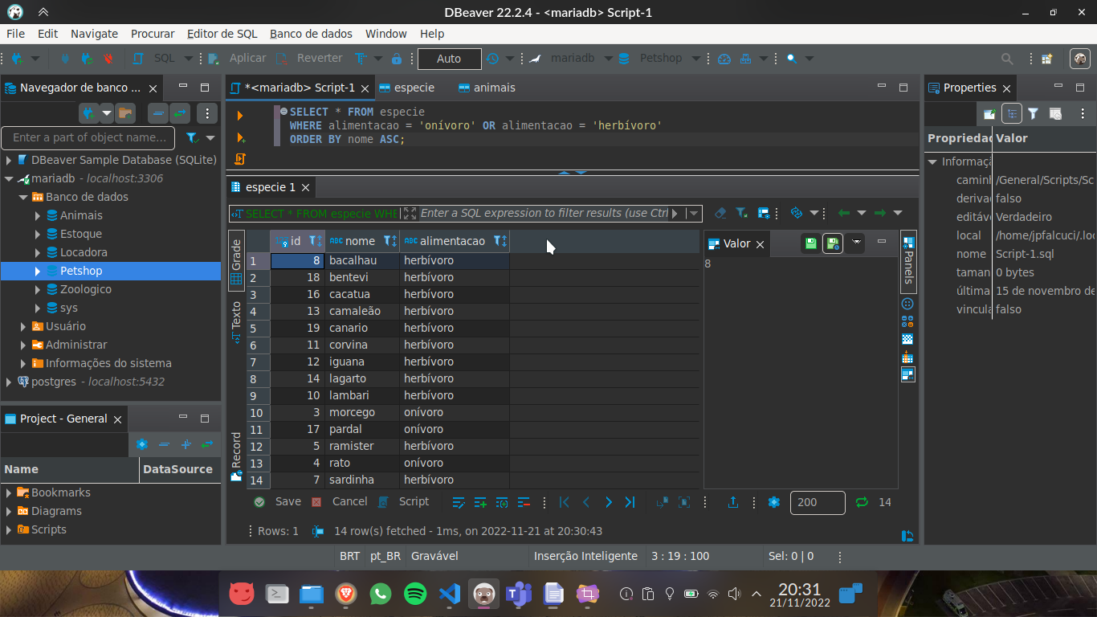

- Selecione todas as ESPECIES que não são mamíferas em ordem decrescente.
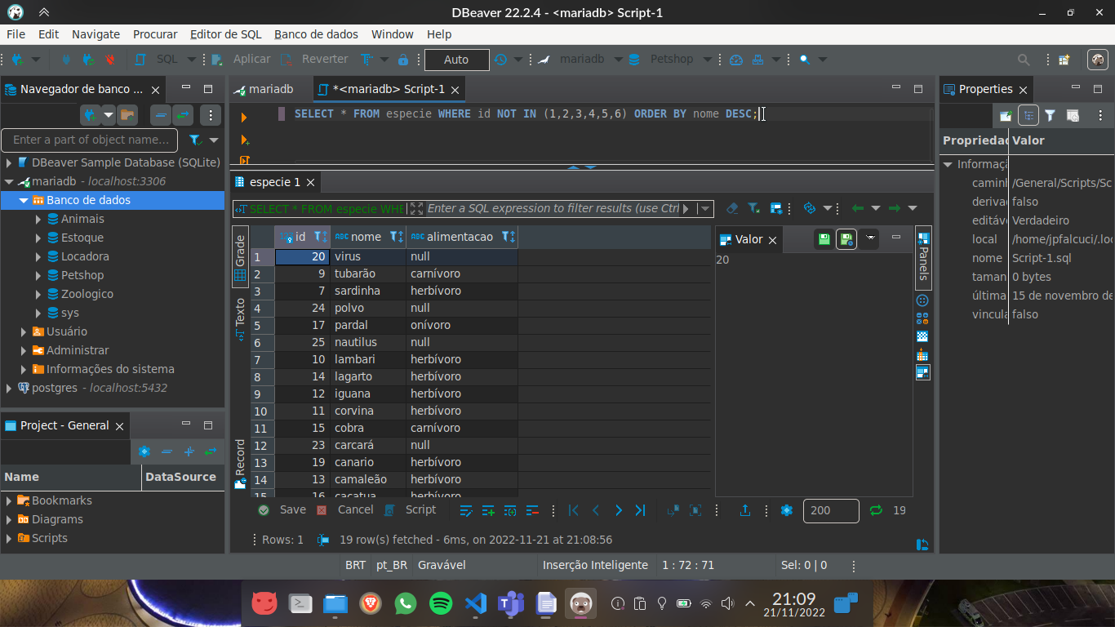

- Selecione todas as ESPECIES que não possuem alimentação definida.
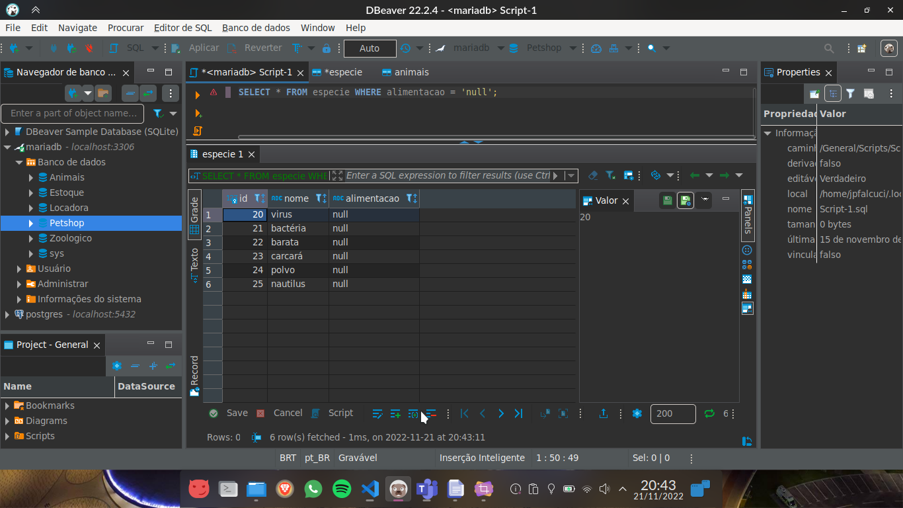

- Selecione todos os ANIMAIS que são gatos branco e preto que pesam menos que 15 quilos.
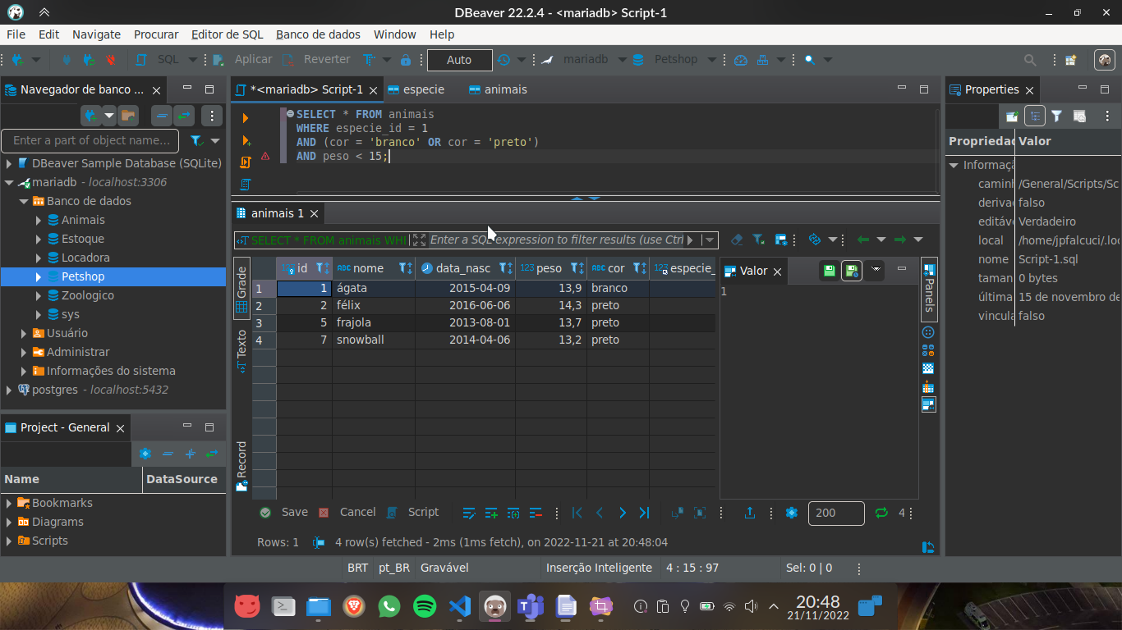
- Selecione todos os ANIMAIS que são ratos com peso entre 1 a 4 quilos menos os laranjas, amarelos.
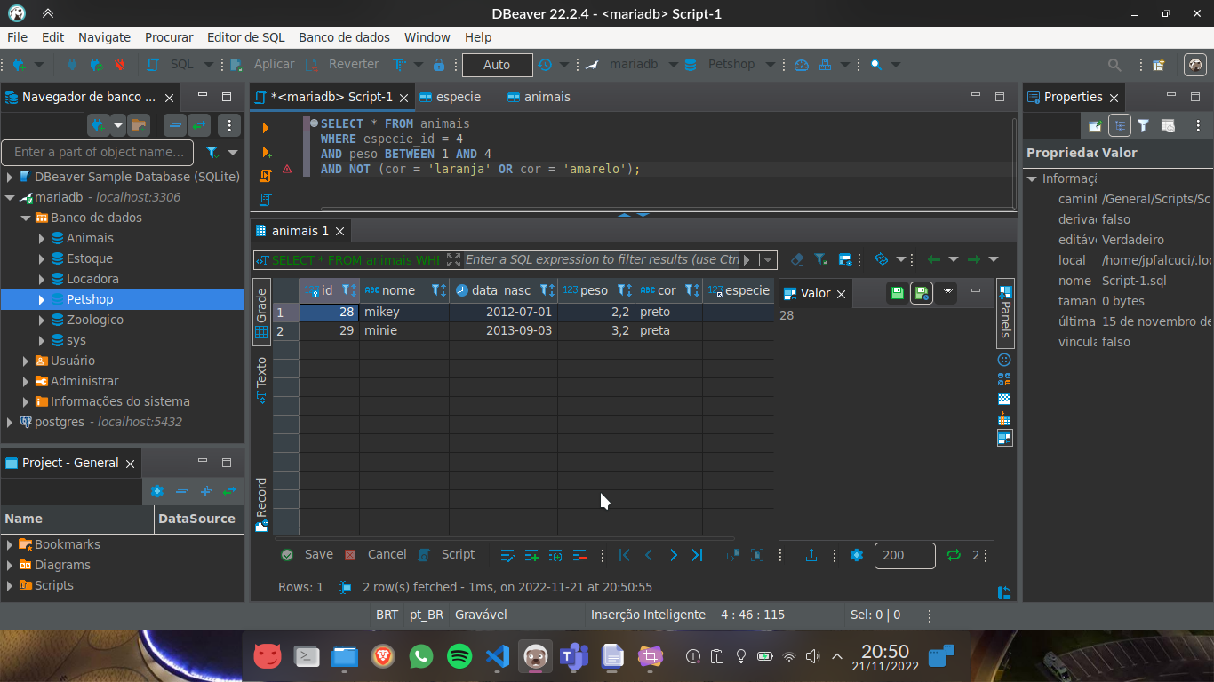

- Selecione todos os ANIMAIS cujo nome contenha ‘u’ seja branco ou branca e tenha mais que 20 quilos.
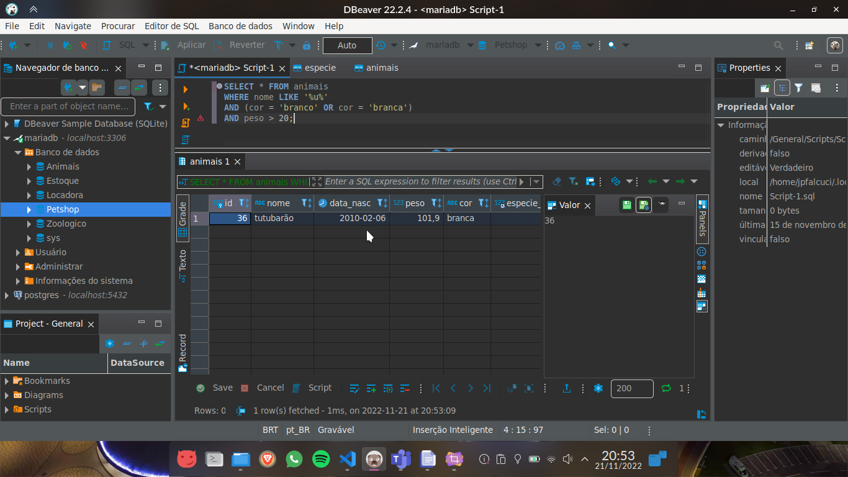
- Selecione todos os ANIMAIS cachorros adultos (considerando a data de hoje).
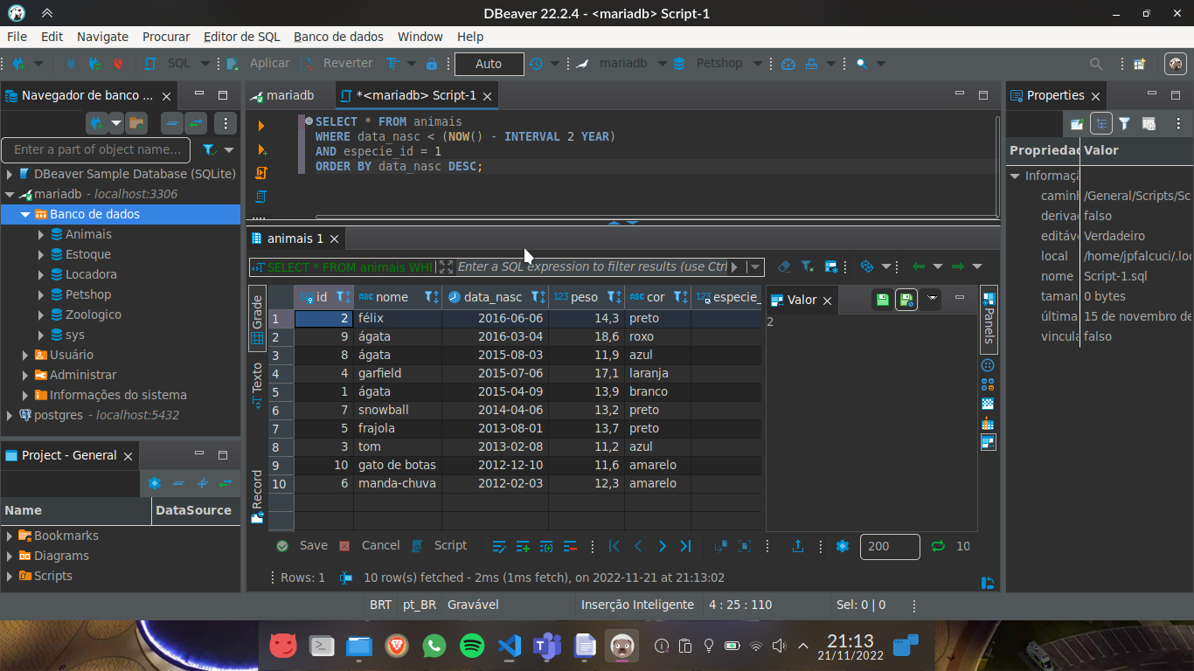

- Selecione todos os ANIMAIS que não tenha definição de espécie e que não sejam da cor amarelo.
